Отчёт по лабораторной работе №3

Шифрование гаммированием

Александр Олегович Воробьев

Содержание

# 1 Цель работы

Приобрести практические навыки шифрования гамированием.

# 2 Выполнение лабораторной работы

**1. На языке Python реализовал выбор алфавита и его генерацию.**

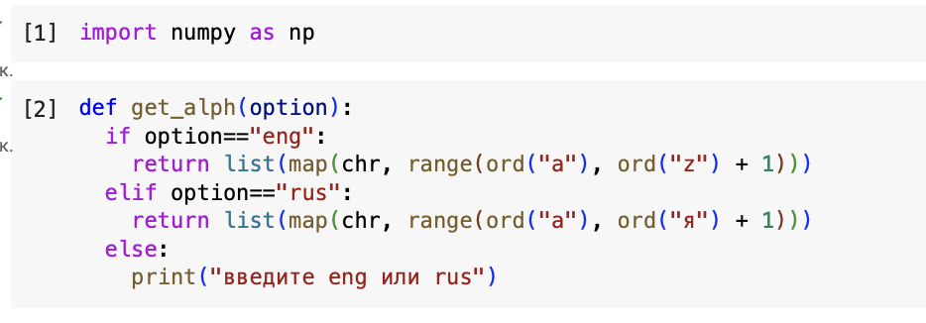

Figure 1: Код 1

**2. Далее реализовал алгоритм шифрования гаммированием.**

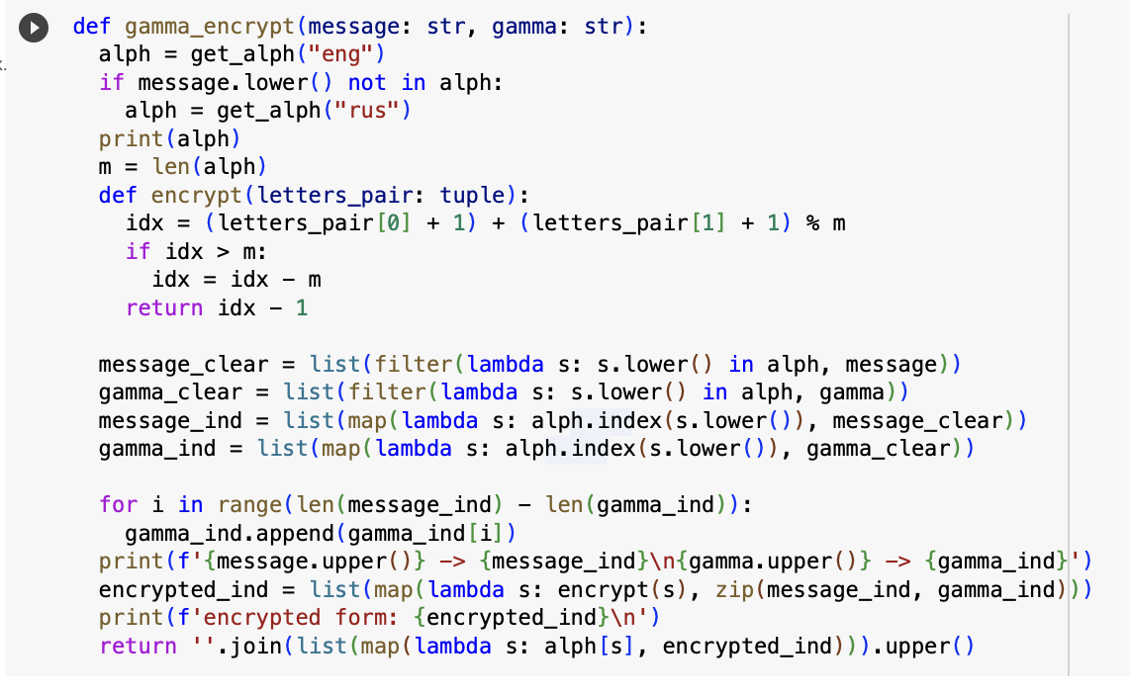

Figure 2: Код 2

**3. Ввел данные для проверки.**

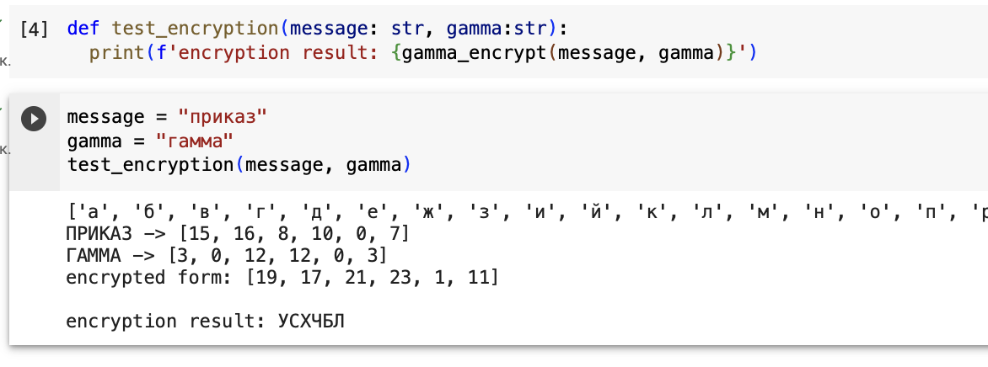

Figure 3: Код 3

# 3 Выводы

Приобрел практические навыки реализации шифрования гаммированием.

# Список литературы

1. Кулябов Д.С. Лабораторная работа No 3. Шифрование гаммированием [Электронный ресурс] - 3 с.